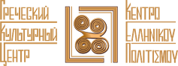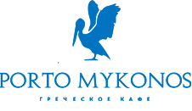
ЕЩЕ ОДИН СОВЕРШЕННО НОВЫЙ ФОРМАТ
ПРОЕКТ ДЕТСКИХ ГРЕЧЕСКИХ КУЛИНАРНЫХ МАСТЕР-КЛАССОВ В МОСКВЕ

Дорогие друзья! Москва, 19 апреля 2017 г.
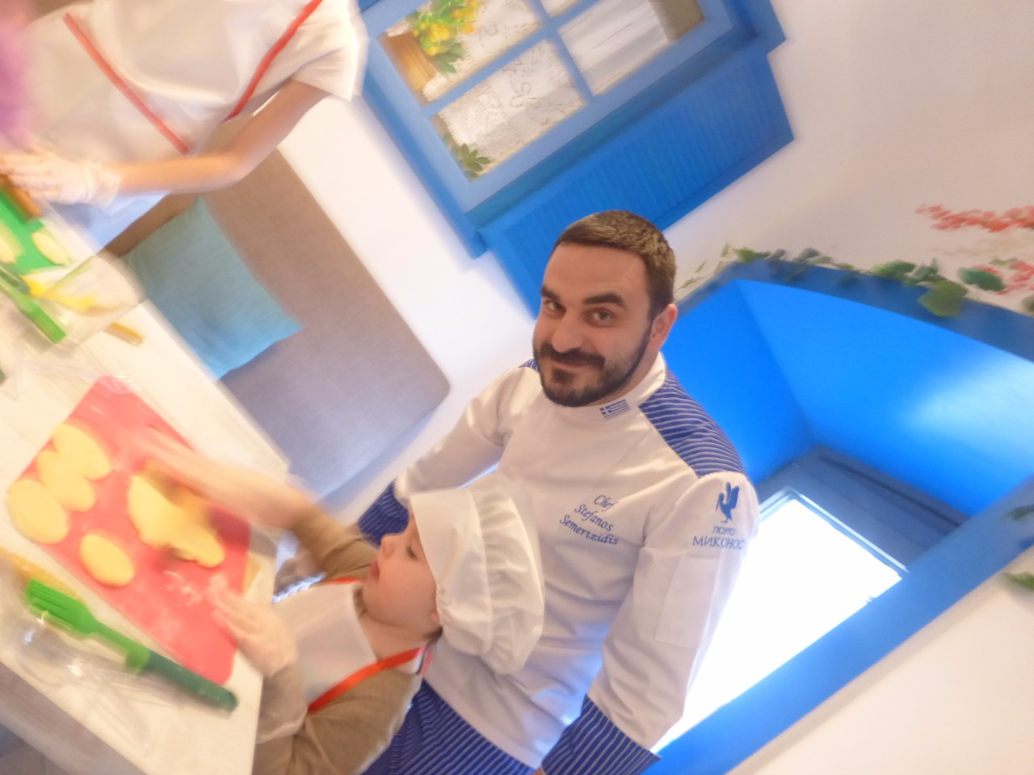
Совместный проект Греческого Культурного Центра (ГКЦ) и греческого кафе «Порто Миконос» снова приглашает Вас на бесплатные детские кулинарные мастер-классы по греческой кухне в Москве.
Приглашаются дети в возрасте с 5 до 12 лет. Мастер-классы будут проводиться самим шеф-поваром ресторана Стефаносом Семердзидисом.
Мастер-класс состоится 23 апреля 2017г. в 13:00 и мы будем учиться готовить «Сувлаки» и «Дзадзики».
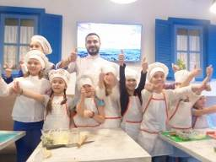
После мастер-класса дети получат свои кулинарные шедевры, а пока они готовят, родители могут отдохнуть, пообщаться и попробовать новые блюда Порто Миконос.
Хотите, чтобы Ваши дети научились вкусно готовить? Тогда мы ждем Вас в греческом ресторане «Порто Миконос» и ждем наших совсем маленьких друзей в НОВОМ детском уголке «Порто Миконос».
По адресу: ул. Сущевская, 27, стр. 1 (ст. метро Новослободская/Менделеевская).
23 апреля 2017г. воскресенье, 13:00
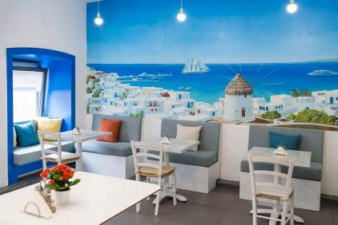

Модератором и гостем мастер-класса выступит наш автор Кулинарного блога «Едим по-гречески» http://www.hecucenter.ru/ru/greekfood/ -Анна Лубоцкая.
https://www.facebook.com/greekmenu/
Дети допускаются к мастер-классам СТРОГО по записи Вы можете по телефону: +7495-7084809/10 или пишите на почту: info@hecucenter.ru !!ВНИМАНИЕ!! через СОЦИАЛЬНЫЕ СЕТИ МЫ НЕ ЗАПИСЫВАЕМ!
! КОЛИЧЕСТВО МЕСТ ОГРАНИЧЕНО!

С уважением

Ждем Вас!
Теодора Янници,
директор Греческого культурного Центра

«AΛΛΟ ΕΝΑ AΠΟΚΛΕΙΣΤΙΚΑ ΝΕΟ ΕΓΧΕΙΡΗΜΑ»
ΚΑΙΝΟΥΡΙΑ ΔΡΑΣΤΗΡΙΟΤΗΤΑ
ΣΕΜΙΝΑΡΙΑ ΕΛΛΗΝΙΚΗΣ ΜΑΓΕΙΡΙΚΗΣ MASTER-CLASS ΓΙΑ ΠΑΙΔΙΑ ΣΤΗ ΜΟΣΧΑ
Μόσχα, 23 Απριλίου 2017
Αγαπητοί φίλοι!
Το Κέντρο Ελληνικού Πολιτισμού (Κ.Ε.Π.) και το ελληνικό εστιατόριο «Πόρτο Μύκονος» είναι και πάλι στην ευχάριστη θέση να σας προσκαλέσουν σε σεμινάριο ελληνικής μαγειρικής – master-class με θέμα την ελληνική κουζίνα για παιδιά, που πραγματοποιείται σε απόλυτα ανιδιοτελή για το κοινό βάση.
Προσκαλούνται να συμμετέχουν παιδιά ηλικίας 5-12 ετών. Τα σεμινάρια - master-class πραγματοποιεί ο σεφ του εστιατορίου Στέφανος Σεμερτζίδης.
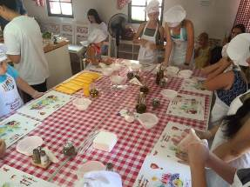
Το προσεχές σεμινάριο – master-classe θα λάβει χώρα στις 23 Απριλίου 2017, ώρα 13:00, κατά το οποίο τα παιδιά θα έχουν τη δυνατότητα να μαγειρέψουν «σουβλάκι» και «τζατζίκι».
Ύστερα από το σεμινάριο, τα παιδιά θα μπορέσουν να απολαύσουν τις λιχουδιές που μαγείρεψαν, ενώ οι γονείς τους - να ξεκουραστούν και να δοκιμάσουν καινούριες γεύσεις από τον σεφ του εστιατορίου «Πόρτο Μύκονος».
Θέλετε τα παιδιά σας να μάθουν να μαγειρεύουν υπέροχα; Τότε, σας περιμένουμε στο ελληνικό εστιατόριο «Πόρτο Μύκονος», καθώς και στον διαμορφωμένο ειδικά για τους μικρούς μας φίλους παιδότοπο του εστιατορίου επί της οδού:

27, Sushevskaya str., building 1
(metro station “Novoslobodskaya/Mendeleevskaya”)
Κυριακή, 23 Απριλίου 2017, ώρα 13:00
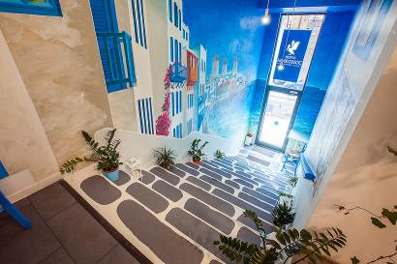
Συντονίστρια και προσκεκλημένη του σεμιναρίου – master-class είναι η υπεύθυνη του καινούριου εδαφίου μας/blog «Τρώμε ελληνικά» http://www.hecucenter.ru/gr/greekfood/ - Άννα Λουμπότσκαγια.
https://www.facebook.com/greekmenu/
Όσοι επιθυμούν να μετάσχουν, θερμή παράκληση να εγγραφούν στη Γραμματεία του Κ.Ε.Π., στα τηλέφωνα: +7495-708-48-09/10. Η εγγραφή είναι απαραίτητη!
Οι θέσεις είναι περιορισμένες !
Σας περιμένουμε!
Με εκτίμηση,

Δώρα Γιαννίτση
διευθύντρια Κέντρου Ελληνικού Πολιτισμού

